０、预备知识
0.1 开发平台: DosBox+Watcom C
①文档下载
http://10.71.45.100/bhh/watcom.doc
②软件下载
http://10.71.45.100/bhh/dosboxwc.rar
假定把上述压缩包解压到D:\
双击D:\DosBoxWc\wc.exe进入dosbox
可以看到DosBox中显示的当前文件夹为c:\watcom\project
请注意此文件夹是虚拟的，实际对应的物理路径为:
D:\DosBoxWc\watcom\project
0.2 如何编辑源程序？
推荐使用第三方编辑器如editplus(下载链接: http://10.71.45.100/bhh/editplus.rar)，也可以用watcom C自带的vi编辑器。写好的程序应放在D:\DosBoxWc\watcom\project内。
0.3 如何编译?

WCL386 hello.c
0.4 如何运行？
hello
若错误信息太多，可以打开hello.err查看。
0.5 如何调试?
调试前要对源程序重新编译，编译命令如下:

WCL386 /d2 hello.c
再输入调试命令:

WD /tr=rsi hello
Ctrl+f10取消对鼠标的捕捉
调试按键:
F10 step over 执行一步，不跟踪到函数内部
F8 trace into 执行一步，跟踪到函数内部
F4 user screen 观察程序的输出结果
某行左侧的[]处点击鼠标可以设一个断点

0.6 多个.c文件如何整合编译成一个.exe ?
先建立1.c, 2.c
再建立makefile,其内容如下:
12.exe : 1.c 2.c
wcl386 /fe=12.exe 1.c 2.c
最后输入以下命令进行build:
wmake

#include <stdio.h>
int f(int x);
main()
{
int x, y;
x = 3;
y = f(x);
printf("y=%d\n", y);
}

程序1.c
int f(int x)
{
return x*x;
}
程序2.c
12.exe : 1.c 2.c
wcl386 /fe=12.exe 1.c 2.c
makefile

一、坐标系统及graphics图形库中定义的全局变量
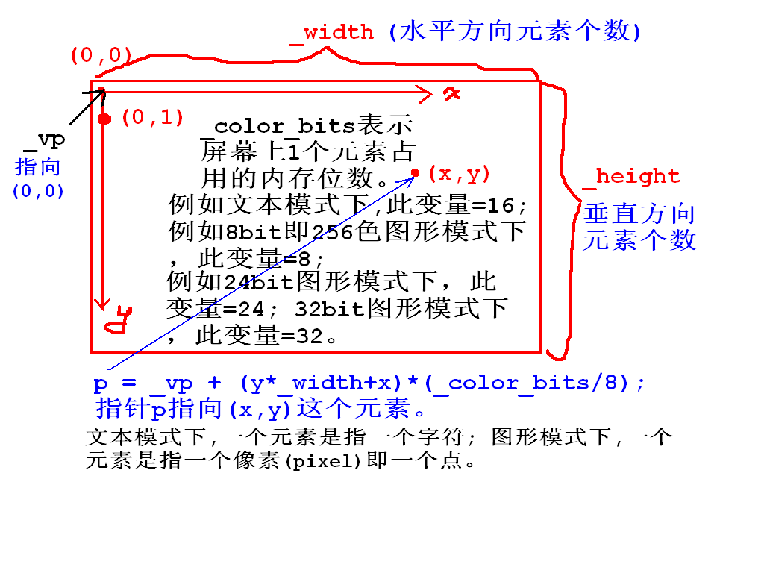

二、 文本模式(text mode)编程指南
DosBox刚运行时显卡的工作模式就是文本模式;
要让显卡工作在图形模式的话，必须调用函数initgraph(); 若要从图形模式返回文本模式，则应该调用函数closegraph()或text_mode()或textmode(C80);
例1:程序a.c在屏幕(0,0)处输出一个蓝色背景红色前景的字母'A'，在屏幕(1,0)处输出一个绿色背景白色前景的字母'B'。
#include <graphics.h>
#include <stdio.h>
main()
{
char *p = _vp;
*p = 'A'; // 下面的语句决定输出的A为蓝底红字
*(p+1) = (BLUE<<4) + RED; //或*(p+1)=0x14;
*(p+2) = 'B'; //下面的语句决定输出的B为绿底白字
*(p+3) = (GREEN<<4) + WHITE; //或*(p+3)=0x2F;
getchar();
}
程序a.c; 在(0,0)及(1,0)输出字母A、B

请注意，文本模式下，8位颜色值中的高4位为背景色，低4位为前景色，所以当设定蓝底红字时，颜色值应该等于(BLUE<<4)+RED = (1<<4)+4 = 0x14。
例2:程序b.c输出2000个黑色背景红色前景的'A'。
#include <graphics.h>
#include <stdio.h>
main()
{
char *p = _vp;
int i;
for(i=0; i<80*25; i++)
{
*p = 'A';
*(p+1) = RED; // 相当于*(p+1) = 0x04;
p+=2;
}
getchar();
}
程序b.c; 输出2000个A

三、 图形模式(graphics mode)编程指南
3.1 8bit图形模式
1个点对应显存的1个字节，每个点最多有256种颜色变化。
例3:程序c.c画一条红色水平线。
#include <graphics.h>
#include <stdio.h>
main()
{
int driver=0, mode=VESA_1024x768x8bit;
char *p;
int x=100, y=100, i;
initgraph(&driver, &mode, "");
p = _vp + y*_width + x;
for(i=x; i<600-x+1; i++)
{
*p++ = RED; // 或写成 *p++ = 4;
}
getchar();
}

程序 c.c; (100,100)-(600,100)画一条红色水平线

8bit图形模式下的颜色编号与颜色的对应关系(如4对应红色)与文本模式类似，具体请查阅头文件graphics.h中enum COLORS的定义或主页http://10.71.45.100/bhh/watcom.doc文档中的相关内容。
例4:程序256color.c可以把全部256种颜色画出来:

#include <graphics.h>
#include <stdio.h>
main()
{
int driver=0, mode=VESA_1024x768x8bit;
int i, j, x, y;
char t[10];
initgraph(&driver, &mode, "");
x = 0;
y = -16;
for(i=0; i<256; i++)
{
setcolor(i); // 设置画线的颜色
y += 16; // 移到下一行，行高=16
if(y >= _height) // 若已画到屏幕底部
{
y = 0; // 则重回屏幕顶
x += 100; // 移到右边一列，列宽=100
}
for(j=0; j<16; j++) // 画16条水平线作为1行
{
line(x, y+j, x+60-1, y+j);
}
setcolor(WHITE); //设置文字的颜色
sprintf(t, "%02X", i); //颜色编号转16进制
outtextxy(x+60, y, t); //输出16进制颜色编号
}
getchar();
closegraph();
return 1;
}
程序256color.c; 画256种颜色

3.2 24bit图形模式
1个点对应显存的3个字节，每个点的颜色有2²⁴种变化。
以下示意图展示了VESA_1024x768x24bit模式下，如何在(0,0)处画了一个红点，在(x,y)处画一个青点：

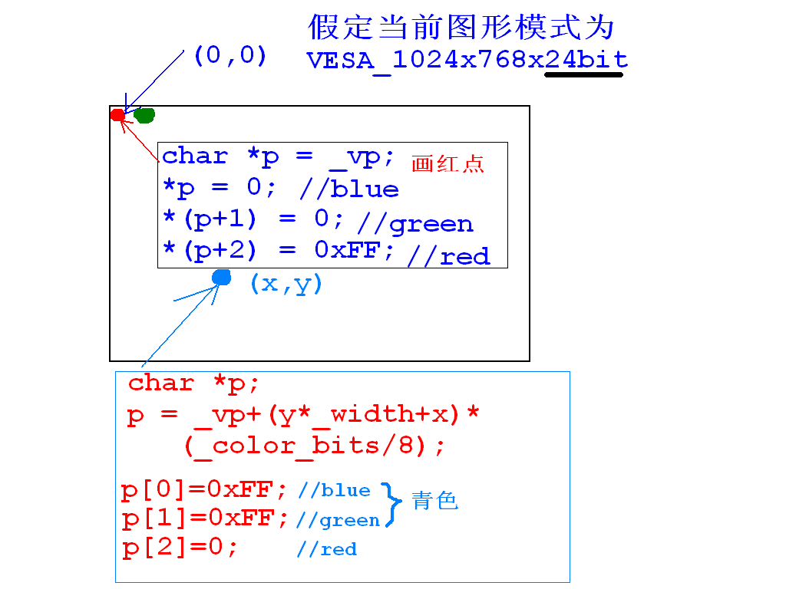

程序24bit0.c、24bit1.c、24bit2.c、24bit3.c功能完全一样，都以(200,100)为左上角，以(400,300)为右下角画一个实心的青色矩形。但它们实现的过程有所不同。其中24bit3.c是最简单的，它直接调用bar()函数来画矩形；24bit2.c则是调用putpixel()函数画矩形中的每一个点；24bit1.c是通过语句p[y][x]=c画矩形中的每一个点；24bit0.c是通过语句
*p = (*p & 0xFF000000) | color;
画矩形中的每一个点，上述语句的的执行过程可以用如下示意图描述：

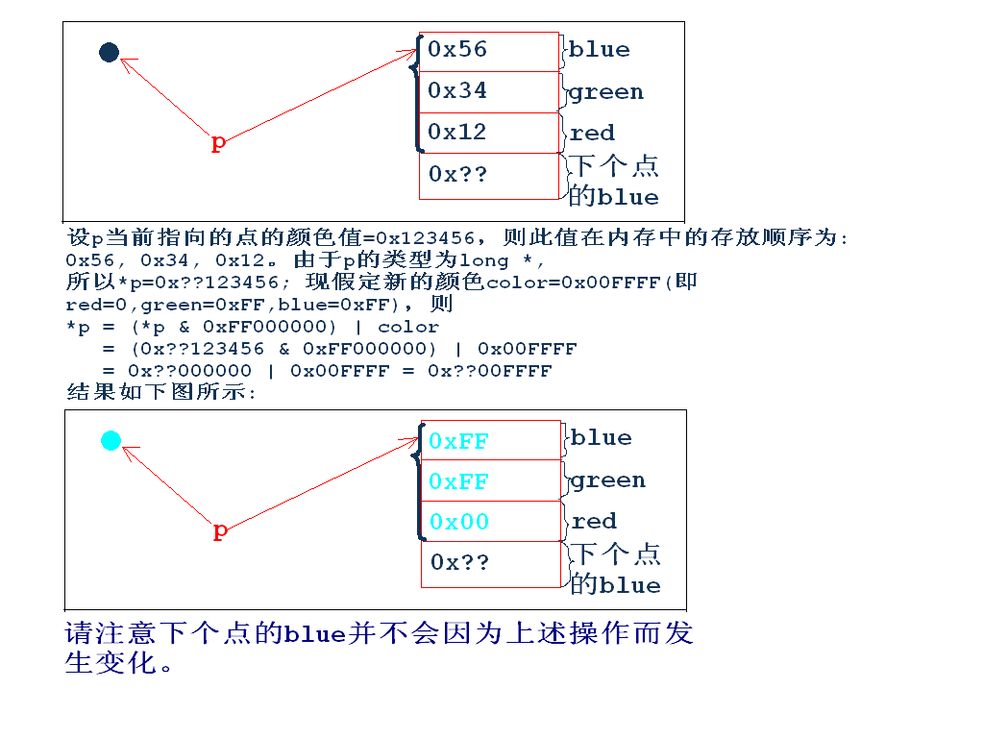

例5: 程序24bit0.c使用指针写显存画点，以(200,100)为左上角，以(400,300)为右下角画一个实心的青色矩形。
#include <graphics.h>
main()
{
int driver=0, mode=VESA_1024x768x24bit;
int x, y;
long color = 0x0000FFFF;
long *p;
initgraph(&driver, &mode, "");
for(y=100; y<=300; y++)
{
for(x=200; x<=400; x++)
{
p = (long *)(
_vp + (y*_width+x) *
(_color_bits/8)
);
*p = (*p & 0xFF000000) | color;
}
}
getchar();
closegraph();
}
程序24bit0.c

例6: 程序24bit1.c使用二维结构数组写显存画点，以(200,100)为左上角，以(400,300)为右下角画一个实心的青色矩形。
#include <graphics.h>
typedef struct
{
char blue;
char green;
char red;
} RGB;

main()
{
int driver=0, mode=VESA_1024x768x24bit;
int x, y;
RGB c = {0xFF, 0xFF, 0x00};
RGB (*p)[1024];
initgraph(&driver, &mode, "");
p = (RGB (*)[1024]) _vp;
for(y=100; y<=300; y++)
{
for(x=200; x<=400; x++)
{
p[y][x] = c; // 此语句相当于以下三句
//p[y][x].blue = c.blue;
//p[y][x].green = c.green;
//p[y][x].red = c.red;
}
}
getchar();
closegraph();
}

程序24bit1.c

例7: 程序24bit2.c调用函数putpixel()画点，以(200,100)为左上角，以(400,300)为右下角画一个实心的青色矩形。
#include <graphics.h>
main()
{
int driver=0, mode=VESA_1024x768x24bit;
int x, y;
long color = 0x0000FFFF;
initgraph(&driver, &mode, "");
for(y=100; y<=300; y++)
{
for(x=200; x<=400; x++)
{
putpixel(x, y, color); // 调用画点函数
}
}
getchar();
closegraph();
}
程序24bit2.c

例8: 程序24bit3.c调用函数bar()，以(200,100)为左上角，以(400,300)为右下角画一个实心的青色矩形。
#include <graphics.h>
main()
{
int driver=0, mode=VESA_1024x768x24bit;
long color = 0x0000FFFF;
initgraph(&driver, &mode, "");
//设定填充的模式及颜色
setfillstyle(SOLID_FILL, color);
bar(200, 100, 400, 300);//调用画实心矩形函数
getchar();
closegraph();
}
程序24bit3.c

3.3 32bit图形模式
1个点对应显存的4个字节，每个点的颜色有2²⁴种变化。
程序32bit.c也是以(200,100)为左上角，以(400,300)为右下角画一个实心的青色矩形。

例9: 程序32bit.c在32bit图形模式下使用二维结构数组画点，以(200,100)为左上角，以(400,300)为右下角画一个实心的青色矩形。

#include <graphics.h>
typedef struct
{
char blue;
char green;
char red;
char zero;
} RGB;

main()
{
int driver=0, mode=VESA_1024x768x32bit;
int x, y;
RGB c = {0xFF, 0xFF, 0x00, 0x00};
RGB (*p)[1024];
initgraph(&driver, &mode, "");
p = (RGB (*)[1024]) _vp;
for(y=100; y<=300; y++)
{
for(x=200; x<=400; x++)
{
p[y][x] = c;
}
}
getchar();
closegraph();
}
程序32bit.c

由于例9程序中的RGB结构成员的长度加起来刚好是4字节，因此完全可以用long类型来取代RGB结构，修改后的程序32bitx.c如下所示:

例10: 程序32bitx.c在32bit图形模式下使用二维long型数组画点，以(200,100)为左上角，以(400,300)为右下角画一个实心的青色矩形。
#include <graphics.h>
main()
{
int driver=0, mode=VESA_1024x768x32bit;
int x, y;
long c = 0x0000FFFF;
// red=0x00, green=0xFF, blue=0xFF
long (*p)[1024];
initgraph(&driver, &mode, "");
p = (long (*)[1024]) _vp;
for(y=100; y<=300; y++)
{
for(x=200; x<=400; x++)
{
p[y][x] = c;
}
}
getchar();
closegraph();
}
程序32bitx.c

四、图片输出
4.1 显示8bit bmp图片
调用函数load_8bit_bmp()可以在指定坐标位置显示一张256色bmp图片。

例11: 程序8bitbmp.c调用函数load_8bit_bmp()在坐标(0,0)显示一张图片pic256.bmp，再在坐标(200,200)显示另一张图片hello.bmp。程序8bitbmp.c及配套图片文件打包下载链接:
http://10.71.45.100/bhh/8bitbmp.rar
#include <graphics.h>
#include <stdio.h>
main()
{
int x, y;
int driver=0, mode=VESA_1024x768x8bit;
initgraph(&driver, &mode, "");
load_8bit_bmp(0, 0, "pic256.bmp");
load_8bit_bmp(200, 200, "hello.bmp");
getchar();
closegraph();
}
程序8bitbmp.c

4.2 显示24bit bmp图片
例12: 程序24bitbmp.c先定义了一个用户自定义函数load_24bit_bmp(), 再在函数main()中调用此自定义函数于坐标(0,0)处显示一张24bit bmp图片pic.bmp。
程序24bitbmp.c及配套图片文件打包下载链接:
http://10.71.45.100/bhh/24bitbmp.rar

#include <graphics.h>
#include <stdio.h>
#include <mem.h>
int load_24bit_bmp(int x, int y, char *filename)
{
FILE *fp = NULL;
byte *p = NULL; /* pointer to a line of bmp data */
byte *vp = _vp + (y*_width + x) * (_color_bits/8);
dword width, height, bmp_data_offset, bytes_per_line, offset;
int i;
p = malloc(1024L * 3); /* memory for holding a line of bmp data */
if(p == NULL) /* cannot allocate enough memory for drawing 1 line */
goto display_bmp_error;
fp = fopen(filename, "rb");
if(fp == NULL) /* cannot open bmp file */
goto display_bmp_error;
fread(p, 1, 0x36, fp); /* read BMP head */
if(*(word *)p != 0x4D42) /* check BMP signature */
goto display_bmp_error; /* not a BMP file */
if(*(word *)(p+0x1C) != 24)
goto display_bmp_error; /* not a 24-bit-color BMP file */
width = *(dword *)(p+0x12);
height = *(dword *)(p+0x16);
bmp_data_offset = *(dword *)(p+0x0A);
fseek(fp, bmp_data_offset, SEEK_SET); /* skip BMP head */
bytes_per_line = (width * 3 + 3) / 4 * 4; /* must be multiple of 4 */
for(i=height-1; i>=0; i--) /* draw from bottom to top */
{
fread(p, 1, bytes_per_line, fp); /* read a line of bmp data */
offset = i * 1024 * 3;
memcpy(vp+offset, p, width*3);
}
free(p);
fclose(fp);
return 1;
display_bmp_error:
if(p != NULL)
free(p);
if(fp != NULL)
fclose(fp);
return 0;
}

main()
{
int driver=0, mode=VESA_1024x768x24bit;
initgraph(&driver, &mode, "");
load_24bit_bmp(0, 0, "pic.bmp");
getchar();
closegraph();
}
程序24bitbmp.c

五、文字输出
5.1 文本模式下的字符输出
文本模式下只能输出英文，不能输出中文。如果不考虑输出的坐标位置，则可以调用printf()、puts()输出字符串；如果要在指定坐标位置输出字符串，则可以先调用函数gotoxy()把光标定位到指定位置，再调用函数puts()输出字符串。
例13: 程序text1.c调用gotoxy()控制输出坐标，先在坐标(1,1)处输出字符串"Hello,Tom!"，再在坐标(2,2)处输出字符串"Hello,Jerry"。
#include <graphics.h>
#include <stdio.h>
main()
{
clrscr(); // 清屏
gotoxy(1,1);
puts("Hello,Tom!");
gotoxy(2,2);
puts("Hello,Jerry!");
getchar();
}

程序text1.c

请注意gotoxy()函数中, 横坐标及纵坐标都是以1为基的，即(1,1)相当于实际坐标(0,0)。
在文本模式下，除了调用gotoxy()，还可以使用视频指针_vp来控制输出的坐标及内容。
例14: 程序text2.c使用指针vp控制输出坐标及颜色和内容，先在坐标(0,0)处输出黑色背景白色前景的字符串"Hello,Tom!"，再在坐标(1,1)处输出蓝色背景红色前景的字符串"Hello,Jerry"。
#include <graphics.h>
#include <stdio.h>
void putsxy(int x, int y, char *s, char color)
{
char *vp = _vp + (y*_width+x)*2;
int i = 0;
while(s[i] != '\0')
{
*vp = s[i];
*(vp+1) = color;
vp += 2;
i++;
}
}

main()
{
clrscr();
putsxy(0, 0, "Hello,Tom!", BLACK<<4 | WHITE);
putsxy(1, 1, "Hello,Jerry!", BLUE<<4 | RED);
getchar();
}

程序text2.c

5.2 图形模式下的字符输出
5.2.1 图形模式下的英文输出
图形模式下可调用outtextxy()在指定坐标位置输出一个英文字符串。
例15: 程序outtext.c在坐标(100,100)处输出白色字符串"Hello,Tom!"，再在坐标(200,200)处输出红色字符串"Hello,Jerry!"。
#include <graphics.h>
#include <stdio.h>
main()
{
int driver=0, mode=VESA_1024x768x24bit;
initgraph(&driver, &mode, "");
// 默认颜色为白色
outtextxy(100,100, "Hello,Tom!");
setcolor(0xFF0000); // 设置颜色为红色
// 其中red=0xFF, green=0x00, blue=0x00
// 注意图形模式下的颜色不能使用RED、GREEN、BLUE
// 等常数, 而应该用RGB成份进行定义
outtextxy(200,200, "Hello,Jerry!");
getchar();
closegraph();
}

程序outtext.c

请注意，outtextxy()输出字符串的颜色是指前景色，该颜色由setcolor()函数指定。outtextxy()并不描绘字符串的背景, 也就是说setbkcolor()函数指定的背景色对outtextxy()无任何影响。
另外，outtextxy()是按8*16点阵输出字符，即字体大小是固定的。

5.2.2 图形模式下的中文输出
图形模式下可以自己编程读取汉字的点阵字库描出16*16个点。
例16: 程序hz.c读取点阵字库hzk中"我"字的16*16点阵共32字节信息并在屏幕中间位置画出该字。程序hz.c及相关的字库文件hzk打包下载链接:
http://10.71.45.100/bhh/hz.rar
程序hz.c通过画一个4*4的方块来描绘一个点，因此实际上把汉字放大了4倍。但是，放大以后的汉字呈明显的锯齿形。
为了克服点阵汉字不能放大的缺陷，我们可以使用TTF曲线字库来输出汉字。其中快速输出可以通过调用函数get_ttf_text_pic()及draw_picture()实现，慢速输出可以通过调用函数out_ttf_text_xy()实现。
例17: 程序ttftest.c演示了TTF字体的快速输出及慢速输出两种方式。程序ttftest.c及配套字库打包下载链接：
http://10.71.45.100/bhh/ttftest.rar

六、声音输出
6.1 扬声器输出
例18: 程序music.c演示了如何控制杨声器发声，演奏一首歌。程序music.c下载链接:
http://10.71.45.100/bhh/music.c

6.2 声卡输出
例19: 程序sound.c演示了如何调用函数play_wave()及play_midi()输出wav波形文件及midi音乐文件。程序sound.c及配套声音文件打包下载链接:
http://10.71.45.100/bhh/sound.rar

七、输入
7.1 键盘输入
char x;
scanf("%c", &x);
x = getchar();
上述两个函数在输入一个字符时需要敲回车表示输入的结束；输入的符号会显示在屏幕上；一些特殊的键无法输入如上下左右方向键。

函数bioskey()可以代替上述函数，并且克服以上3个不足之处。
int key;
key = bioskey(0);
其中key是一个16位整数。若当前键盘缓冲区是空的，则执行bioskey(0)会等待用户敲键；若当前键盘缓冲区非空，则执行bioskey(0)会把键盘缓冲区中的键读走，不会等待用户输入。bioskey(1)用来检测键盘缓冲区是否为空，若缓冲区为空，则bioskey(1)返回0，否则返回非零。

什么是键盘缓冲区？
CPU能在运行程序时处理外部中断(interrupt)。当用户按下某个键时，键盘会向CPU发出一个中断请求，此时CPU会暂停正在运行的程序而转去处理键盘中断，处理的结果是把当前按住的键读走并存放到键盘缓冲区中。键盘缓冲区是一个队列(queue)，相当于一个数组。
例20: 程序blkctrl1.c演示了如何用bioskey(0)控制键移动屏幕上的一个方块。程序blkctrl1.c下载链接:
http://10.71.45.100/bhh/blkctrl1.c
例21: 程序blkctr12.c演示了如何用bioskey(1)检测键盘缓冲区从而控制方块做随机运动。程序blkctrl2.c下载链接:
http://10.71.45.100/bhh/blkctrl1.c
除了使用bioskey()控制键盘外，还可以用键盘中断来控制键盘。使用键盘中断不仅可以读取bioskey()无法读取的键如Ctrl、Shift、Alt、CapsLock等，而且可以在用户按下某个键的瞬间作出实时响应。
例22: 程序blkctr13.c演示了如何用键盘中断控制方块的移动。程序blkctrl3.c下载链接:
http://10.71.45.100/bhh/blkctrl3.c

7.2 鼠标输入
鼠标要用到int 33h中断调用。例如0003号功能用来获取当前的鼠标状态，包括鼠标的坐标、鼠标的按键状态。汇编代码如下：
mov ax, 0003h
int 33h; 返回cx=x坐标,dx=y坐标,bx=按键状态
其中bx的第0位=1时表示左键被按下；
其中bx的第1位=1时表示右键被按下；
其中bx的第2位=1时表示中间键被按下。
获取鼠标当前状态的C语言代码如下:
int x, y, b;
union REGS r;
r.w.ax = 0x0003;
int86(0x33, &r, &r);
x = r.w.cx; /* 当前鼠标的x坐标 */
y = r.w.dx; /* 当前鼠标的y坐标 */
b = r.w.bx; /* 当前鼠标的按键状态 */
鼠标的其它功能调用包括：
功能号 用途
0000 检测鼠标驱动是否安装
0004 把鼠标定位到(x,y)坐标
0007 设置水平方向的鼠标移动范围
0008 设置垂直方向的鼠标移动范围
以上功能的具体参数及返回值请查阅中断大全:
http://www.ctyme.com/intr/int.htm
例23: 程序hzmouse.c演示了用查询方式获取鼠标当前状态。按鼠标左键画绿色圆点，按Esc键结束程序。hzmouse.c及相关资源打包下载链接:
http://10.71.45.100/bhh/hzmouse.rar
例24: 程序intmouse.c演示了用中断方式获取鼠标当前状态。按鼠标左键画点，按鼠标右键结束程序。intmouse.c及相关资源打包下载链接:
http://10.71.45.100/bhh/intmouse.rar

八、动画
例25: 程序bugwc.c演示了文本模式下一条沿水平方向蠕动的虫子。程序bugwc.c下载链接:
http://10.71.45.100/bhh/bugwc.c
例26: 程序bugeatwc.c演示了文本模式下一条会走迷宫的虫子。按上下左右键可以控制青色方块不被虫子捉住。程序bugeatwc.c下载链接:
http://10.71.45.100/bhh/bugeatwc.c
例27: 程序dm8bit.c演示了256色图形模式下一个会运动的方块，按上下左右键可以控制方块的运动方向。程序dm8bit.c及相关图片文件打包下载链接:
http://10.71.45.100/bhh/dm8bit.rar
例28: 程序dm24bit.c演示了24bit色图形模式下一个会运动且会变化的图片，按上下左右键可以控制图片的运行方向。程序dm24bit.c及相关图片文件打包下载链接:
http://10.71.45.100/bhh/dm24bit.rar
例29: 程序asteroid.c演示了一个打埙石的游戏，按左右键移动飞机，按朝上键加速，按空格键开火。程序asteroid.c及配套资源文件打包下载链接:
http://10.71.45.100/bhh/asteroid.rar

